Nguyễn Thị Huỳnh Nga

B1906327

Bài thực hành số 1

Cho lược đồ cơ sở dữ liệu sau: Khuvuc(IP**, tenKhuvuc**, tang )

Phòng (M**P**, tenphong, somay , IP )

May (**idMay**, tenmay, IP, ad, idloai, MP ) Phanmem(**idPM**, tenPM, ngaymua, version, idloai, gia ) Caidat (**id**, idMay, idPM, ngaycai)

Loai (**idloai**, tenloai )

Viết script hoten_bt1.sql bao gồm các câu trả lời cho các câu hỏi sau :

**1.Tạo các bảng cho lược đồ CSDL trên, chú ý định nghĩa các khóa chính, khóa ngoại, các ràng buộc NULL, NOT NULL, miền trị và giá trị mặc định sau :**

**Tên của các khu vực, phòng, máy, phần mềm, loại không NULL**

**Miền giá trị của cột ad có giá trị từ 0 đến 255**

**Cột giá lớn hơn hoặc bằng 0**

**Cột ngaycai có giá trị mặt định là ngày hiện tại**

CREATE TABLE Khuvuc(

IP char(10) PRIMARY KEY,

tenKhuvuc VARCHAR2(30) NOT NULL,

tang INT

);

CREATE TABLE Loai(

idloai char(4) PRIMARY KEY,

tenloai varchar2(30) NOT NULL

);

CREATE TABLE Phong(

MP char(8) PRIMARY KEY,

tenphong varchar2(30),

somay int,

IP char(10),

FOREIGN KEY (IP) REFERENCES Khuvuc(IP)

);

CREATE TABLE May(

idMay char(8) PRIMARY KEY,

tenmay varchar2(30) NOT NULL,

IP char(10) NOT NULL,

ad int check (ad >= 0 and ad <=255),

idloai char(4),

MP char (8),

FOREIGN KEY (MP) REFERENCES Phong (MP),

FOREIGN KEY (idloai) REFERENCES Loai(idloai),

FOREIGN KEY (IP) REFERENCES Khuvuc(IP)

);

CREATE TABLE Phanmem(

idPM char(4) PRIMARY KEY,

tenPM varchar(30) NOT NULL,

ngaymua date,

version varchar(5) NOT NULL,

idloai char(4),

gia float check (gia >= 0),

FOREIGN KEY (idloai) REFERENCES Loai(idloai)

);

CREATE TABLE Caidat (

id int PRIMARY KEY,

idMay char(8),

idPM char(4),

ngaycai date DEFAULT SYSDATE,

FOREIGN KEY (idMay) REFERENCES May(idMay),

FOREIGN KEY (idPM) REFERENCES Phanmem(idPM)

);

**2. Thêm các dữ liệu trong các bảng sau cho các bảng vừa tạo ở câu 1**

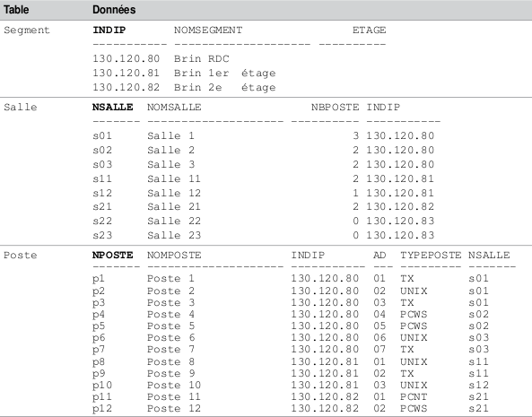

Khuvuc

IP

tenkhuvuc

tang

tang 1

tang 2

Phong

MP tenphong

somay

IP

Máy

idMay tenmay

IP

ad idLoai

MP

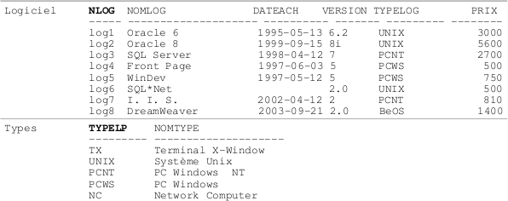

Phanmem idPM tenPM

ngaymua version idloai

gia

Loai

idLoai

tenloai

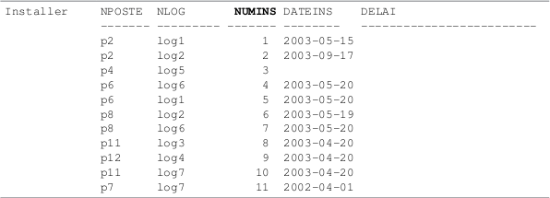

Caidat

idMay idPM

id ngaycai

INSERT INTO Khuvuc(IP,tenkhuvuc) VALUES ('130.120.80', 'Brin RDC');

INSERT INTO Khuvuc(IP,tenkhuvuc) VALUES ('130.120.81', 'Brin tang 1');

INSERT INTO Khuvuc(IP,tenkhuvuc) VALUES ('130.120.82', 'Brin tang 2');

INSERT INTO Khuvuc(IP,tenkhuvuc) VALUES ('130.120.83', 'Brin tang 3');

INSERT INTO Phong VALUES ('s01', 'salle 1', 3, '130.120.80');

INSERT INTO Phong VALUES ('s02', 'salle 2', 2, '130.120.80');

INSERT INTO Phong VALUES ('s03', 'salle 3', 2, '130.120.80');

INSERT INTO Phong VALUES ('s11', 'Salle 11', 2, '130.120.81');

INSERT INTO Phong VALUES ('s12', 'Salle 12', 1, '130.120.81');

INSERT INTO Phong VALUES ('s21', 'salle 21', 2, '130.120.82');

INSERT INTO Phong VALUES ('s22', 'salle 22', 0, '130.120.83');

INSERT INTO Phong VALUES ('s23', 'salle 23', 0, '130.120.83');

INSERT INTO Loai VALUES ('TX', 'Terminal X-Window');

INSERT INTO Loai VALUES ('UNIX', 'Systeme Unix');

INSERT INTO Loai VALUES ('PCNT', 'PC Windows NT');

INSERT INTO Loai VALUES ('PCWS', 'PC Windows');

INSERT INTO Loai VALUES ('NC', 'Network Computer');

INSERT INTO Loai VALUES ('BeOS', 'BeOS');

INSERT INTO May VALUES ('p1', 'Poste 1', '130.120.80', 1, 'TX', 's01');

INSERT INTO May VALUES ('p2', 'Poste 2', '130.120.80',2, 'UNIX', 's01');

INSERT INTO May VALUES ('p3', 'Poste 3', '130.120.80', 3, 'TX', 's01');

INSERT INTO May VALUES ('p4', 'Poste 4', '130.120.80', 4, 'PCWS', 's02');

INSERT INTO May VALUES ('p5', 'Poste 5', '130.120.80', 5, 'PCWS', 's02');

INSERT INTO May VALUES ('p6', 'Poste 6', '130.120.80', 6, 'UNIX', 's03');

INSERT INTO May VALUES ('p7', 'Poste 7', '130.120.80', 7, 'TX', 's03');

INSERT INTO May VALUES ('p8', 'Poste 8', '130.120.81', 1, 'UNIX', 's11');

INSERT INTO May VALUES ('p9', 'Poste 9', '130.120.81', 2, 'TX', 's11');

INSERT INTO May VALUES ('p10', 'Poste 10', '130.120.81', 3, 'UNIX', 's12');

INSERT INTO May VALUES ('p11', 'Poste 11', '130.120.82', 1, 'PCNT', 's21');

INSERT INTO May VALUES ('p12', 'Poste 12', '130.120.82', 2, 'PCWS', 's21');

INSERT INTO Phanmem VALUES ('log1', 'Oracle 6', '05-13-1995', '6.2', 'UNIX', 3000);

INSERT INTO Phanmem VALUES ('log2', 'Oracle 8', '09-15-1999', '8i', 'UNIX', 5600);

INSERT INTO Phanmem VALUES ('log3', 'SQL Server', '04-12-1998', '7', 'PCNT', 2700);

INSERT INTO Phanmem VALUES ('log4', 'Front Page', '06-03-1997', '5', 'PCWS', 500);

INSERT INTO Phanmem VALUES ('log5', 'WinDev', '05-12-1997', '5', 'PCWS', 750);

INSERT INTO Phanmem VALUES ('log6', 'SQL*Net','' , '2.0', 'UNIX', 500);

INSERT INTO Phanmem VALUES ('log7', 'I. I. S.', '04-12-2002', '2', 'PCNT', 810);

INSERT INTO Phanmem VALUES ('log8', 'DreamWeaver', '09-21-2003', '2.0', 'BeOS', 1400);

INSERT INTO Caidat(idMay,idPM,id,ngaycai) VALUES ('p2', 'log1', 1, '05-15-2003');

INSERT INTO Caidat(idMay,idPM,id,ngaycai) VALUES ('p2', 'log2', 2, '09-17-2003');

INSERT INTO Caidat(idMay,idPM,id,ngaycai) VALUES ('p4', 'log5', 3, '');

INSERT INTO Caidat(idMay,idPM,id,ngaycai) VALUES ('p6', 'log6', 4, '05-20-2003');

INSERT INTO Caidat(idMay,idPM,id,ngaycai) VALUES ('p6', 'log1', 5, '05-20-2003');

INSERT INTO Caidat(idMay,idPM,id,ngaycai) VALUES ('p8', 'log2', 6, '05-19-2003');

INSERT INTO Caidat(idMay,idPM,id,ngaycai) VALUES ('p8', 'log6', 7, '05-20-2003');

INSERT INTO Caidat(idMay,idPM,id,ngaycai) VALUES ('p11', 'log3', 8, '04-20-2003');

INSERT INTO Caidat(idMay,idPM,id,ngaycai) VALUES ('p12', 'log4', 9, '04-20-2003');

INSERT INTO Caidat(idMay,idPM,id,ngaycai) VALUES ('p11', 'log7', 10, '04-20-2003');

INSERT INTO Caidat(idMay,idPM,id,ngaycai) VALUES ('p7', 'log7', 11, '04-01-2002');

**3. Sửa đổi cột tang của bảng Khuvuc để có số tầng đúng. Nghĩa là 0 cho 130.120.80, 1 cho 130.120.81, 2 cho 130.120.82.**

UPDATE Khuvuc SET tang = 0 WHERE IP = '130.120.80';

UPDATE Khuvuc SET tang = 1 WHERE IP = '130.120.81';

UPDATE Khuvuc SET tang = 2 WHERE IP = '130.120.82';

UPDATE Khuvuc SET tang = 3 WHERE IP = '130.120.83';

**4. Giảm 10% giá của các phần mềm kiểu 'PCNT'.**

UPDATE Phanmem SET gia = gia*0.9 WHERE idloai = 'PCNT';

**5. Thêm cột nbLog (số phần mềm mỗi máy) kiểu SMALLINT vào trong bảng May và cột nbInstall (số lần cài đặt mỗi phần mềm) kiểu SMALLINT vào trong bảng Phầnmềm. Cập nhật 2 cột này những giá trị sau:**

|  |  |  |  |
| --- | --- | --- | --- |
| **idPM** | *nbInstall* | **idMay** | *nbLog* |
| log1 | 2 | p1 | 0 |
| log2 | 2 | p2 | 2 |
| log3 | 1 | p3 | 0 |
| log4 | 1 | p4 | 1 |
| log5 | 1 | p5 | 0 |
| log6 | 2 | p6 | 2 |
| log7 | 2 | p7 | 1 |
|  |  | p8 | 2 |
|  |  | p9 | 0 |
|  |  | p10 | 0 |
|  |  | p11 | 2 |
|  |  | p12 | 1 |

ALTER TABLE May ADD nbLog SMALLINT;

ALTER TABLE Phanmem ADD nbInstall SMALLINT;

UPDATE Phanmem SET nbInstall = 2 WHERE idPM = 'log1';

UPDATE Phanmem SET nbInstall = 2 WHERE idPM = 'log2';

UPDATE Phanmem SET nbInstall = 1 WHERE idPM = 'log3';

UPDATE Phanmem SET nbInstall = 1 WHERE idPM = 'log4';

UPDATE Phanmem SET nbInstall = 1 WHERE idPM = 'log5';

UPDATE Phanmem SET nbInstall = 2 WHERE idPM = 'log6';

UPDATE Phanmem SET nbInstall = 2 WHERE idPM = 'log7';

UPDATE May SET nbLog = 0 WHERE idMay = 'p1';

UPDATE May SET nbLog = 2 WHERE idMay = 'p2';

UPDATE May SET nbLog = 0 WHERE idMay = 'p3';

UPDATE May SET nbLog = 1 WHERE idMay = 'p4';

UPDATE May SET nbLog = 0 WHERE idMay = 'p5';

UPDATE May SET nbLog = 2 WHERE idMay = 'p6';

UPDATE May SET nbLog = 1 WHERE idMay = 'p7';

UPDATE May SET nbLog = 2 WHERE idMay = 'p8';

UPDATE May SET nbLog = 0 WHERE idMay = 'p9';

UPDATE May SET nbLog = 0 WHERE idMay = 'p10';

UPDATE May SET nbLog = 2 WHERE idMay = 'p11';

UPDATE May SET nbLog = 1 WHERE idMay = 'p12';

**6. Tạo bảng PhanmemUNIX(idPM, tenPM, ngaymua, version) có cấu kiểu dữ liệu tương tự như bảng Phanmem đã tạo.**

CREATE TABLE PhanmemUNIX(

idPM char(4) PRIMARY KEY,

tenPM varchar(30) NOT NULL,

ngaymua date,

version varchar(5) NOT NULL

);

**7. Thêm Khóa chính idPM cho bảng PhanmemUNIX vừa tạo**

**8. Thêm cột giá cho bảng vừa tạo**

ALTER TABLE PhanmemUNIX ADD gia float check (gia >0);

**9. Thay đổi kiểu cho cột version thành VARCHAR (15) cho bảng PhanmemUNIX vừa tạo**

ALTER TABLE PhanmemUNIX MODIFY version varchar(15);

**10. Thêm ràng buộc duy nhất cho cột tên phần mềm cho bảng PhanmemUNIX vừa tạo**

ALTER TABLE PhanmemUNIX ADD UNIQUE (tenPM);

**11. Thêm dữ liệu cho bảng PhanmemUNIX bằng cách lấy dữ liệu từ bảng Phanmen**

INSERT INTO PhanmemUNIX VALUES ('log1', 'Oracle 6', '05-13-1995', '6.2', 3000);

INSERT INTO PhanmemUNIX VALUES ('log2', 'Oracle 8', '09-15-1999', '8i', 5600);

INSERT INTO PhanmemUNIX VALUES ('log6', 'SQL*Net','' , '2.0', 500);

**12. Xóa cột version khỏi bảng PhanmemUNIX**

ALTER TABLE PhanmemUNIX DROP COLUMN version;

**13. Xóa các phần mềm trong bảng phần mềm có giá lớn hơn 5000 ? Giải thích kết quả**

DELETE FROM Phanmem WHERE gia > 5000;

*Không thể xóa tại vì khóa chính bảng Phanmem là khóa ngoại của bảng khác*

**14. Xóa các phần mềm trong bảng phanmemUNIX có giá lớn hơn 5000 ? Giải thích kết quả**

DELETE FROM Phanmemunix WHERE gia > 5000;

*Có thể xóa tại vì không bị dính khóa ngoại*

**15. Xóa bảng Phanmem ? Giải thích kết quả**

DROP TABLE Phanmem;

*Không thể xóa vì bảng Phanmem là bảng cha của bảng khác*

**16. Xóa bảng PhanmemUNIX ? Giải thích kết quả**

DROP TABLE Phanmemunix;

*Có thể xóa vì không bị dính khóa ngoại*

**17. Xóa các cột nbLog và nbInstall**

ALTER TABLE May DROP COLUMN nbLog;

ALTER TABLE Phanmem DROP COLUMN nbInstall;